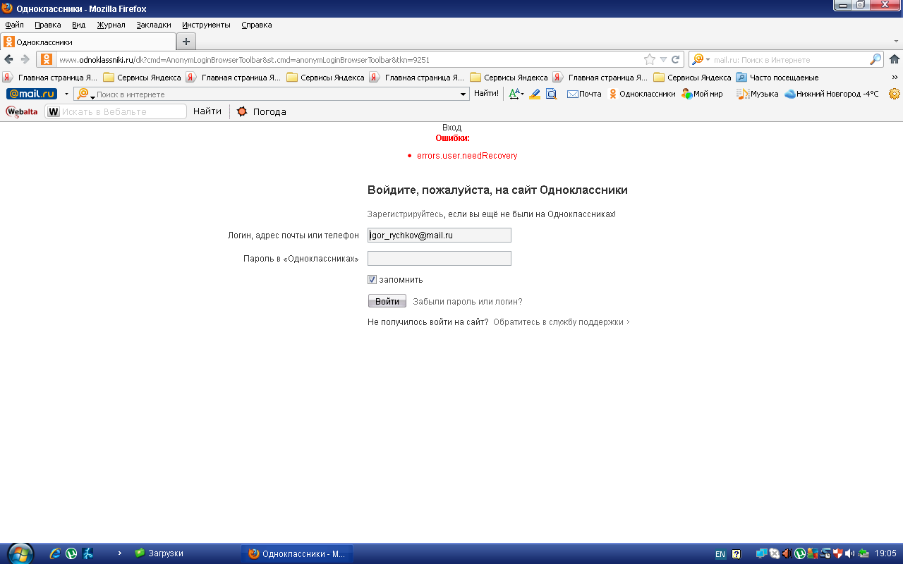
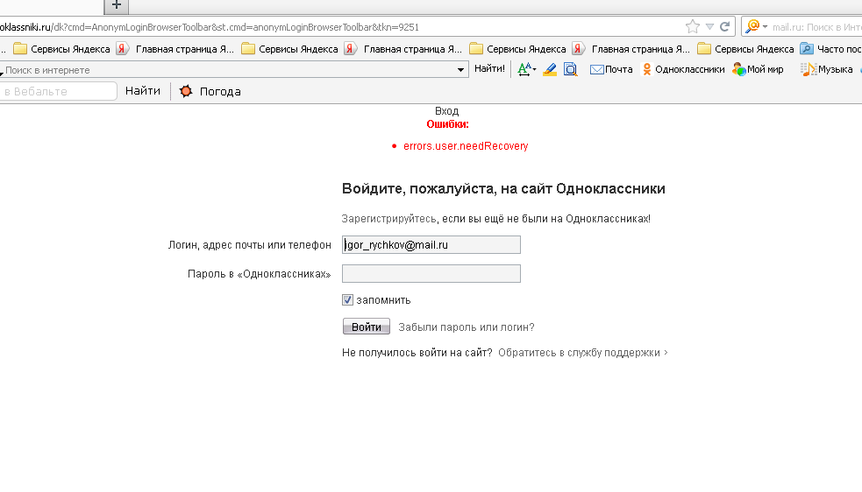
Коллеги, есть ли какое-нибудь средство от этой заразы? Иногда ей на смену приходит другая – там просят ввести номер телефона. Не поддаюсь – реальный развод. Месяц уже прошёл, как заблокировали, ни с того, ни с сего. В первый раз я сам с ней справился, даже удивился, что получилось. Рано радовался, через три дня, якобы администрация сайта, заблокировала, типа – подозрение на взлом, рассылка спама и т.п. бред. Обещали разблокировать – а на выходе ноль. Но ведь есть же выход из ситуации! Подскажите, какой и где. Если знаете, конечно…Спасибо.

